ОТЧЕТ МЕРОПРИЯТИЯ НЕДЕЛИ ОСЕНИ
МКОУ «Новокулинская СОШ №1»
«Здравствуй, золотая осень!»
Неделя осени проводилась с целью развитие творческих способностей, познавательной активности детей, умения логически мыслить, расширять знания об осени, овощах, развить творческие фантазии способности детей и воспитать у детей бережное отношение к природе. Срок с 22 октября по 26 сентября 2018 г.
Все классные руководители (1-11 классы) провели тематические классные часы на темы: «Здравствуй, осень!», «Польза овощей», «Что мы знаем об овощах», «Какие витамины живут в нашем огороде».
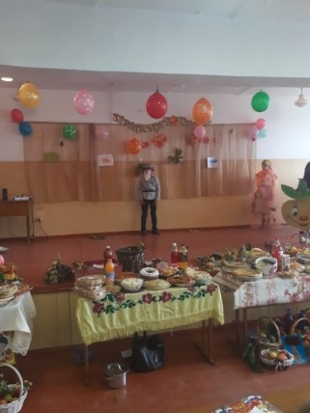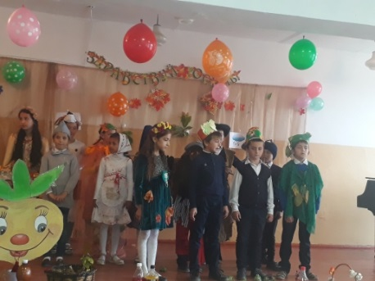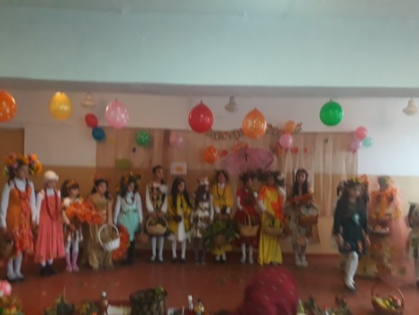 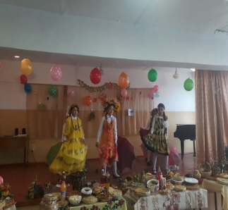 Для начальных классах 26 октября 2018 г. был проведен интеллектуальный тур «Ах, какая осень!», где приняли участие с первого по четвертые классы. В номинации «Самый активный участник» получил ученик 1 класса Кусаев Малик
26 октября 2018г для учащихся среднего и старшего звена (9-11 классы) была проведена интеллектуальная игра «Осенний марафон». Приняли участие с каждого класса по 2 эрудита.
24 октября провели конкурс стенгазет «Золотая осень» с 1-11 классы, конкурс выставки овощей и фруктов, конкурс «Оригинальная композиция», конкурс поделок из природных материалов, конкурс «Оригинальное блюдо», конкурс авангарда из природных материалов и конкурс номеров на тему «Наш богатый урожай» (песни, танцы, стихи, представления, сценка). Все классы активно
